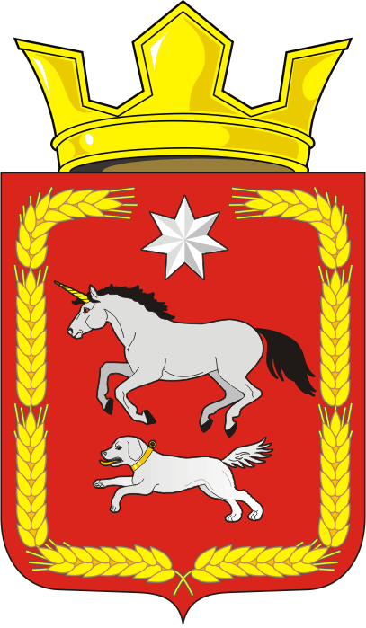

АДМИНИСТРАЦИЯ КАИРОВСКОГО СЕЛЬСОВЕТА
САРАКТАШСКОГО РАЙОНА ОРЕНБУРГСКОЙ ОБЛАСТИ

П О С Т А Н О В Л Е Н И Е
____________________________________________________________________

25.08.2022 с. Каировка № 38-п

О признании утратившими силу отдельных нормативных правовых актов администрации муниципального образования Каировский сельсовет Саракташского района Оренбургской области

Руководствуясь Положением о муниципальных правовых актах муниципального образования Каировский сельсовет Саракташского района Оренбургской области, утверждённым решением Совета депутатов Каировского сельсовета от 03.06.2016 № 45 (с изменениями от 01.03.2019 №159)
- Признать утратившими силу:
- постановление администрации муниципального образования Каировский сельсовет Саракташского района Оренбургской области от 01.04.2016 № 38-п «Об утверждении Положения о проверке достоверности и полноты сведений, представляемых гражданами, претендующими на замещение должностей муниципальной службы, муниципальными служащими муниципального образования Каировский сельсовет, и соблюдения муниципальными служащими требований к служебному поведению».

2. Настоящее постановление вступает в силу после обнародования, подлежит размещению на официальном сайте администрации Каировского сельсовета в сети Интернет.

3. Контроль за исполнением настоящего постановления оставляю
за собой.

Глава сельсовета А.Н.Логвиненко

Разослано: прокурору района, администрации района, на сайт. в дело

